Sopro AEB® Dichtband

Sopro Bauchemie

Eigenschaften

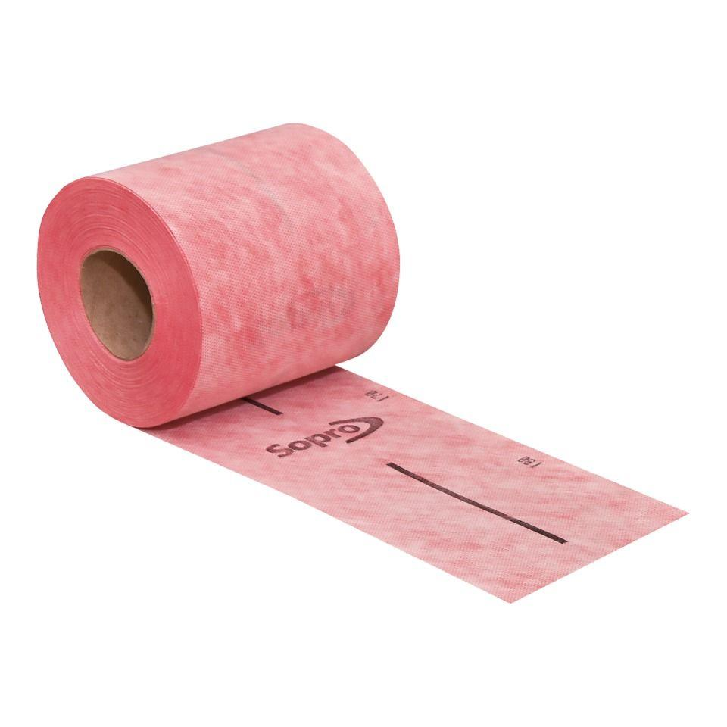

Anwendung

außen, innen

Farbton

rot

Produkt

Dichtband

Werkstoff

Polypropylen (PP)

Breite (mm)

120,00 - 300,00

Länge (mm)

25.000,00

Stärke (mm)

0,40

Kaschierung

beidseitig

Lieferform

Rolle

Wasserbeständigkeit

wasserundurchlässig

Werkstoff Kaschierung, Beschichtung

Vlies